Тиждень біології.
14.03.2016-18.03.2016
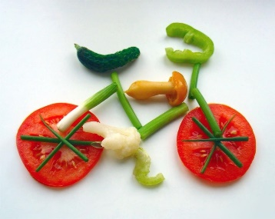
План.
Понеділок.
1. За здоровий спосіб життя.
а ). « Ярмарка здоров՚я» ─ бесіда-гра для
молодших школярів.
б ). Урок прес-конференція
«АЛКОГОЛІЗМ, НАРКОМАНІЯ
ТА КУРІННЯ –ЧУМА НАШОГО ЧАСУ»
( 8,9 класи).
Вівторок.
Конкурси:
1. Малюнків «Наші домашні улюбленці» -
учні 1-4 класів.
2. Малюнків «Тварини нашої планети»-
учні 5- 9 класів.
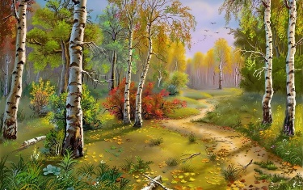
3. Екологічний плакат, аплікація –
учні 5-9 класів.
4. Підготовка презентацій на тему:
«Давайте друзі разом природу берегти» ─
6-9 класи.
Середа.
1.Розгадування кросвордів, загадок, вікторин.
2. Ерудити молодшої школи єднайтесь!
(Розгадування кросвордів у загадках).
3. КВК вікторина з природознавства –
учні 5-6 класів.
Четвер.
1. Відкриті уроки з біології в 6-9 класах.
2. Перегляд презентацій на тему:
«Давайте друзі разом природу берегти».

П’ятниця.
1. Інтелектуальна гра: «Слабка ланка» -
учні 8.9 класів.
2. Підведення підсумків проведення тижня біології.
